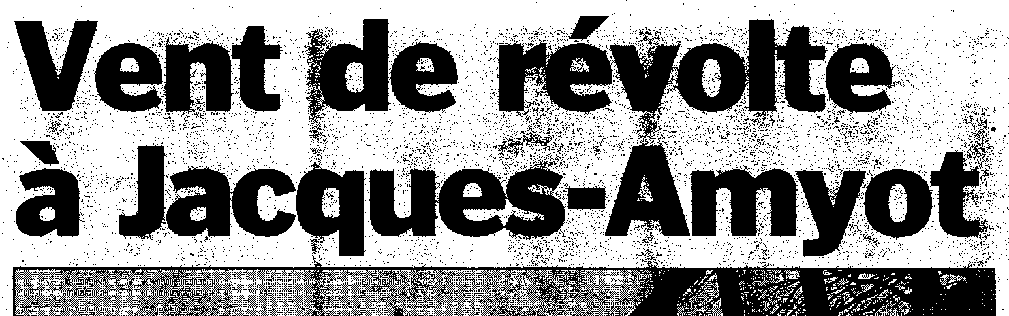
J’ai coupé la photo (toute noire), je te joins aussi un article de 96, récupéré au Parisien.
